LES ATELIERS DU PANORAMA



Performances orales et mobiles où la simple interprétation du paysage suffit à dépasser l’entendement.

Écrites sur-mesure et in situ, documentées, soignées, drôles et décalées, elles cultivent l’art du détournement et ont ce point commun avec l’histoire d’être écrites pour la vie.

Les *Visites Guidées à la DADA* valorisent le patrimoine, qu’il soit exceptionnel ou dénué d’intérêt, et invitent les visiteurs, habitants et touristes à une lecture vivante du panorama naturel et bâti. L’imagination active transforme notre regard durablement : on ne voit plus les choses comme avant après avoir suivi une visite guidée à la DADA.

Suivez le « Guide Officiel de l'Histoire Non Sérieuse » et renouvelez votre vision du patrimoine. Objectivement absurde ou réellement imagé, le monde (comme tout le monde) a besoin qu'on s'intéresse à lui pour rester vivant.

François Sabourin



**UN PROGRAMME ARTISTIQUE ET CULTUREL**

**DE PROXIMITÉ**

Les modes de production et de diffusion des *Visites Guidées à la DADA* favorisent des relations de qualité entre territoires, publics et institutions. Le propos artistique et la relation qui en découle ne se figent pas dans les applaudissements en clôture de spectacle, ils se poursuivent dans l’après, continuent de cheminer dans le for intérieur de tout un chacun.e.

En transformant notre regard avec humour, les *Visites Guidées à la DADA*, dûment documentées, ne se contentent pas de commenter avec fantaisie ce qui s’offre à la vue du visiteur curieux. Elles rendent vivant le paysage qui nous entoure, grâce à la participation active et à l’imagination des spectateurs.

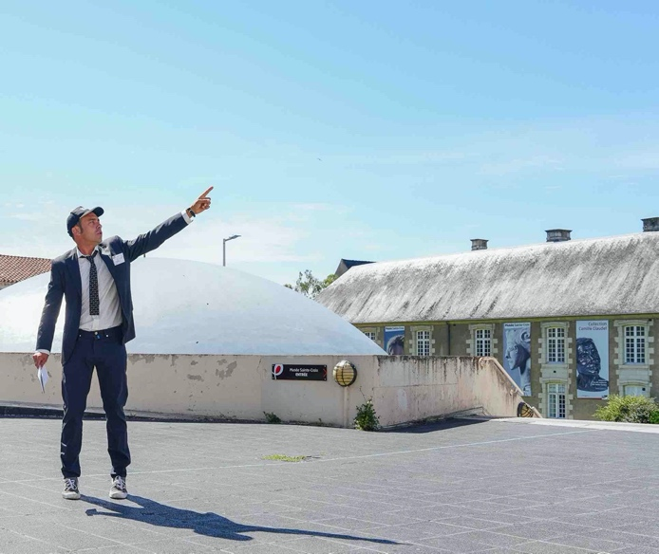

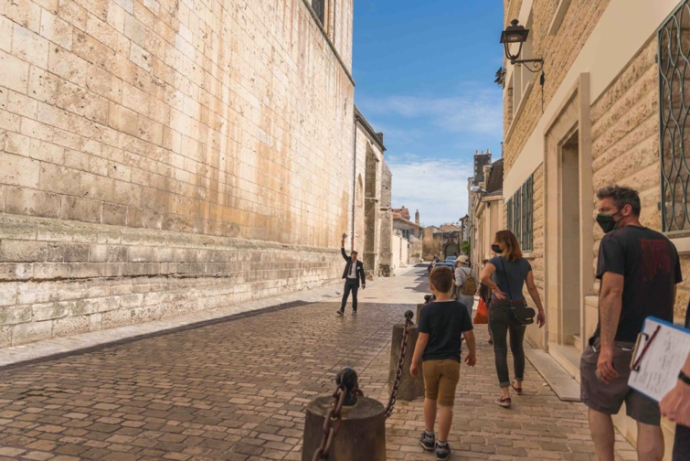

Crédits Antoine Paillard

**FORMULE IN SITU**

Nous proposons aux communes d’investir dans un programme de *Visites Guidées à la DADA*.

Chaque visite est l’objet d’une étude particulière qui donnera naissance à un texte spécifiquement écrit pour le parcours choisi.

Une fois conçue et co-écrite avec Jeff Thiébaut, chaque visite peut être interprétée par François Sabourin ou tout.e autre comédien.ne associé.e – car tout comme l’Histoire, une visite a vocation à être transmise.

Les *Visites Guidées à la DADA* valorisent le patrimoine - qu’il soit exceptionnel ou dénué d’intérêt, et offrent aux visiteurs, habitants et touristes, une lecture vivante et décalée du panorama naturel et bâti - à l’occasion d’événements particuliers ou dans le cadre du programme permanent des visites patrimoniales, sans aucune limitation de durée.



**DES FORMULES ADAPTÉES**

Chaque visite est l’objet d’une étude particulière qui donnera naissance à un texte spécifiquement écrit pour le parcours choisi.

En 2023, le tarif pour l’écriture d’une visite de 45 minutes est de :

3500 euros TTC hors frais annexes et hors représentations.

Le tarif d’une journée de représentation s’élève à :

400 euros TTC (hors frais annexes) pour un maximum de 3 départs / jour (+ SACD)

500 euros TTC (hors frais annexes) pour un maximum de 4 départs / jour (+ SACD)

Dans le cas d’une « reprise » : ajouter une journée de repérage et répétition :

300 euros TTC (hors frais annexes)

🡪 Association non assujettie à la TVA.

Une fois conçue et co-écrite avec Jeff Thiébaut, chaque visite peut être interprétée par François Sabourin ou tout.e autre comédien.ne associé.e – car tout comme l’Histoire, une visite a vocation à être transmise.

Les *Visites Guidées à la DADA* valorisent le patrimoine - qu’il soit exceptionnel ou dénué d’intérêt, et offrent aux visiteurs, habitants et touristes, une lecture vivante et décalée du panorama naturel et bâti - à l’occasion d’événements particuliers ou dans le cadre du programme permanent des visites patrimoniales, sans aucune limitation de durée.



**REPERTOIRE**

LE PALAIS DE POITIERS (86)

*Guillaume IX au meilleur de sa forme, sa petite-fille Aliénor d’Aquitaine décidément très douée et enfin Jean de Berry, riche et célèbre d’accord, mais ça reste compliqué avec la famille.*

*Création juillet 2020*

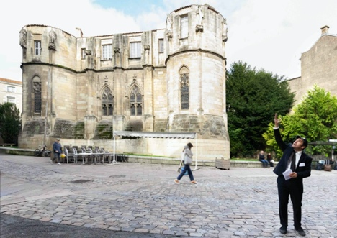

31 représentations :

*22, 24, 29 et 31 juillet 2020, 5, 7, 26 et 28 août 2020, 2 et 4 septembre 2020, 31 juillet et 28 août 2021, 4 novembre 2021,* *17 septembre 2022.*

Crédit Mélanie Favron

LA CATHÉDRALE SAINT-PIERRE DE POITIERS (86)

*Son Espace Mendès-France, son musée Sainte-Croix, son baptistère Saint-Jean, leurs racines celtiques et l’influence de nos ancêtres les Pictons sur la physionomie du paysage et du langage*.

*Création septembre 2020*

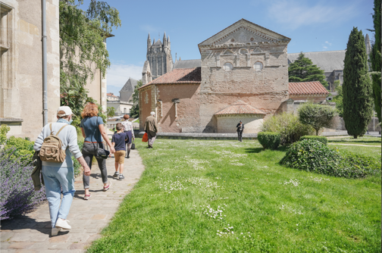

28 représentations :

*19 et 20 septembre 2020, 29 et 30 mai 2021,* *18 septembre 2022, 16 et 17 septembre 2023*

Crédit Antoine Paillard

LA VILLA BLOCH – POITIERS (86)

*Une vieille demoiselle qui n’ouvre ses portes que deux fois par an, histoire cachée d’un pavillon de banlieue devenu Maison d’écrivain*.

*Création juin 2021*

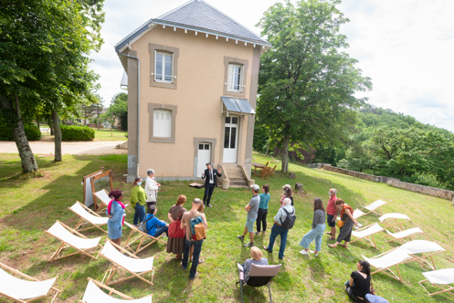

11 représentations :

*26 et 27 juin 2021, 18 et 19 septembre 2021, 5 novembre 2021,* *25 et 26 juin 2022*

16 et 17 septembre 2023

Crédit Yann Gachet

LE SITE DE MALVAUX – CLOUÉ (86)

*La Vallée du mal ou le biotope heureux d’une civilisation perdue.*

*Création 25 Juillet 2021 dans le cadre du festival Itinérances, 3 représentations.*

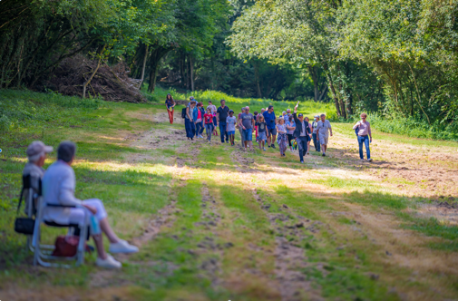

Crédit Iboocréation

LE MUSÉE SAINTE-CROIX – POITIERS (86)

*Visite Guidée à la DADA « Vinci Code » où l’on enquête au fil du temps sur les légendes locales, qu’elles soient noires ou dorées.*

*Création septembre 2021*

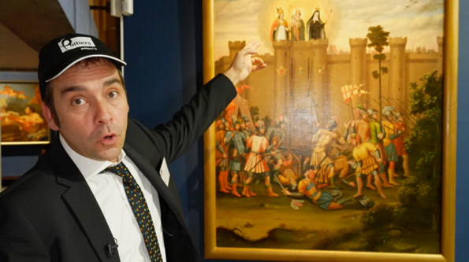

8 représentations :

*18 et 19 septembre et 5 décembre 2021*

*Crédit Matt Logan*

L’ART DANS LA VILLE - POITIERS (86)

*L’art public, c’est ce qui rend la vie publique plus intéressante que l’art public.*

*Création juillet 2022*

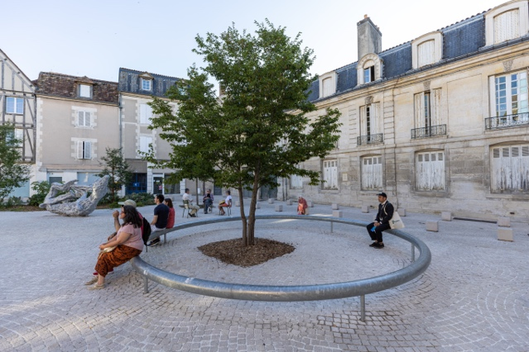

15 représentations :

*9, 10, 16, 23 et 30 juillet 2022*

*12 octobre 2022*

*25 mai 2023*

*24 juin 2023*

7, 21, 28 juillet 2023

4 et 11 août 2023

Crédit Florent Bouteiller

L’ENTRE-DEUX TOURS -

LA ROCHELLE (17)

*Une histoire de probabilité.*

*Création mai 2023*

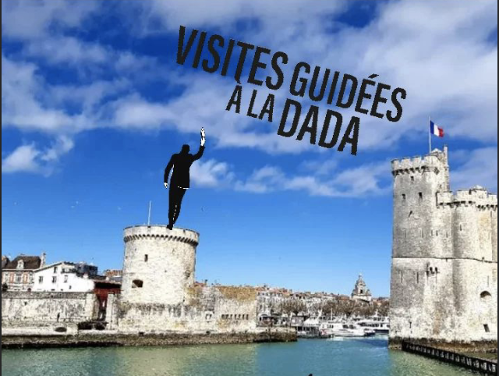

*12 représentations :*

**27 mai, 17 juin, 23 septembre et 28 octobre 2023**



**REVUE DE PRESSE**

[19/20 - France 3 - 18 septembre 2022](https://youtu.be/YWSD4aPVYVM)

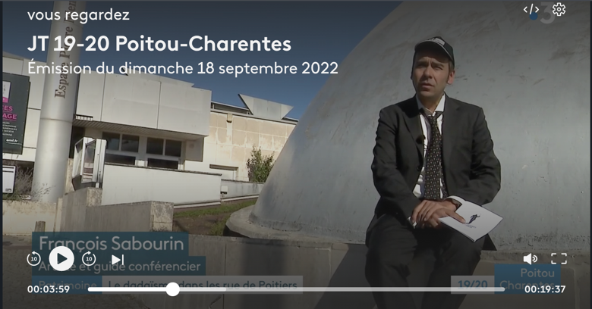

[La Nouvelle République, juillet 2022](https://www.lanouvellerepublique.fr/poitiers/poitiers-l-art-du-centre-ville-revisite-par-le-comedien)



[La Nouvelle République, mai 2021](mailto:https://www.lanouvellerepublique.fr/poitiers/quartier-de-la-cathedrale-visite-guidee-au-petit-trot)

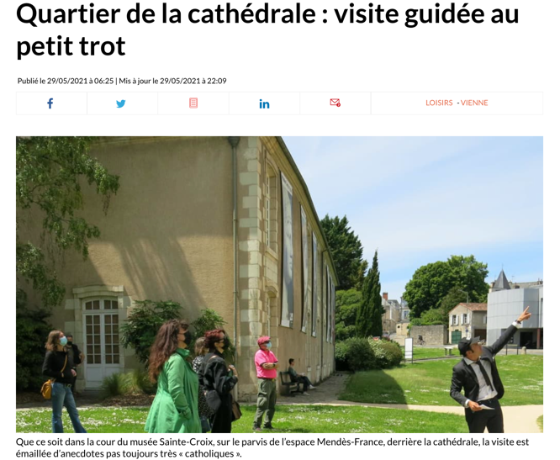

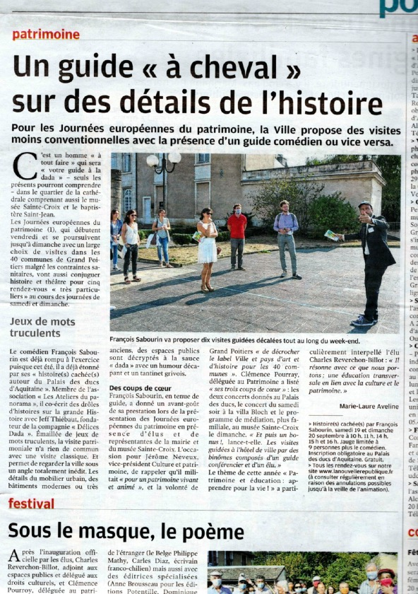



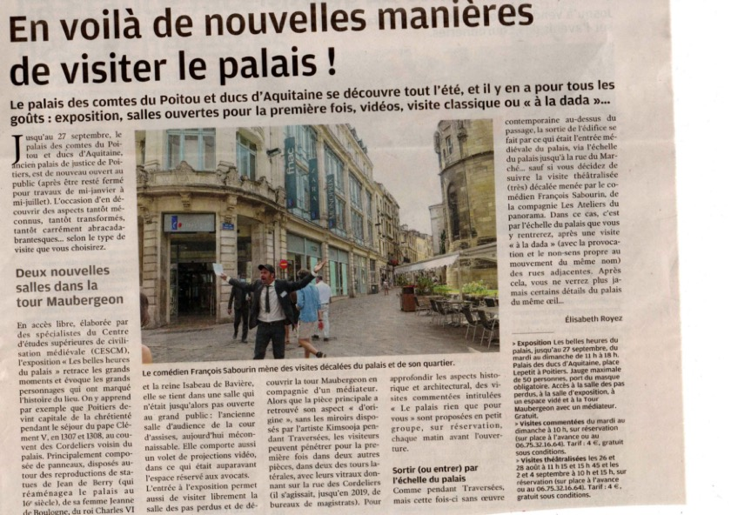



**GENÈSE(s)**

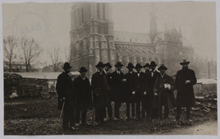

*Première (et dernière) visite dadaïste en 1921 à l’église Saint-Julien-le-Pauvre à Paris.*

*« Les dadaïstes de passage à Paris voulant remédier à l'incompétence de guides et de cicerones suspects, ont décidé d'entreprendre une série de visites à des endroits choisis, en particulier à ceux qui n'ont vraiment pas de raison d'exister »*

*André Breton.*

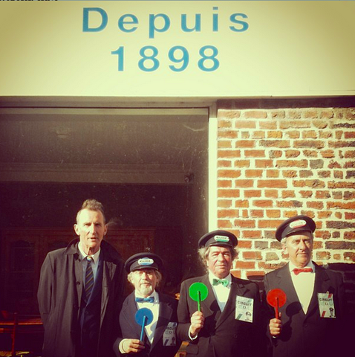

Crédit photo : François Sabourin

De gauche à droite Jeff Thiébaut, Chris Chanet, Jean-Marc Thuillier et François Palanque en 2013 à Péruwelz, Belgique.

Dans la lignée de Delices DADA, compagnie de théâtre de rue dirigée par Jeff Thiébaut, les *Visites Guidées à la DADA* empruntent au savoir-faire et au style du spectacle *Circuit D. Visites guidées* (1988-2020) qui a été mon « école » d’intervention dans l’espace public depuis 2003.

**LIENS & CONTACT**

François Sabourin

Les Ateliers du panorama

22 rue de la Cueille Aiguë 86000 Poitiers

[lesateliersdupanorama@gmail.com](mailto:lesateliersdupanorama@gmail.com)

[lesateliersdupanorama.com](https://www.lesateliersdupanorama.com/)

06 63 24 65 08

Chaîne Youtube : [Visites Guidées à la DADA](https://tinyurl.com/v9xx8uhs)

Facebook : [François Sabourin](https://www.facebook.com/francois.sabourin.52/?viewas=100000686899395&show_switched_toast=0&show_invite_to_follow=0&show_switched_tooltip=0&show_podcast_settings=0&show_community_transition=0&show_community_review_changes=0&show_follower_visibility_disclosure=0)

Instagram : [sacha.noir](https://www.instagram.com/sacha.noir/?hl=fr)

